Preguntas frecuentes sobre la etapa de admisibilidad

- ¿Qué es la admisibilidad?
Corresponde a la selección inicial de los casos postulados dentro de cada región, en relación al cumplimiento de los “Criterios mínimos de aceptación” y el presupuesto disponible para la región a la cual pertenece.
- ¿Cuándo se realiza la admisibilidad?
El proceso de admisibilidad se inicia luego de finalizar el periodo de postulación al financiamiento de Ayudas Técnicas.
- ¿Debo realizar alguna acción durante la etapa de admisibilidad?
No, durante esta etapa solo deberá conocer el resultado de su postulación a través de la Plataforma de Ayudas Técnicas, o bien, mediante la información entregada a los correos electrónicos ingresados en su postulación.
- ¿Cómo puedo conocer el resultado de esta etapa?
Los resultados de la admisibilidad serán notificados al postulante y al Gestor de postulación de Ayudas Técnicas en el caso que corresponda, por medio de la plataforma de postulación y a través de los correos electrónicos ingresados al momento de postular.
- ¿Cuáles son los posibles resultados de la admisibilidad?
Una vez finalizada la admisibilidad, todas las postulaciones tendrán alguno de estos resultados, “inadmisible o “admisible”, con el siguiente detalle:
- Postulación inadmisible por incumplimiento de criterios mínimos de aceptación, donde se especificará el o los motivos.
- Postulación inadmisible por puntaje según criterios de priorización, donde la postulación se encuentra fuera de acceso de acuerdo al presupuesto disponible, según puntaje de corte.
- Postulación inadmisible por otro motivo (a especificar)
- Postulación admisible por cumplir con los criterios mínimos de aceptación y con puntaje de acuerdo al presupuesto regional. Estas postulaciones continuarán a la revisión de documentación en la evaluación.

- ¿Qué son los criterios mínimos de aceptación de la admisibilidad?
Son aquellos criterios que deben cumplir todos los casos postulados exitosamente, siendo estos los siguientes:
- Cumplir criterios de acceso según cada línea presupuestaria, sea Programa Regular o Programa Chile Solidario / Seguridades y Oportunidades.
- Adjuntar la documentación de respaldo.
- Que la Ayuda Técnica requerida, no tenga cobertura garantizada por el Estado o por otras vías, tales como Chile Crece Contigo, AUGE o GES, Ley Ricarte Soto o JUNAEB.
- Que el postulante haya sido beneficiado en una convocatoria anterior con la misma Ayuda Técnica a la que postula actualmente, pero esta no se encuentra con vida útil vigente.
- ¿Qué son los criterios de priorización?
Son aquellos criterios para asignar puntajes a las postulaciones, los que se aplican a todos los casos que cumplen con los criterios mínimos de aceptación.
- ¿Por qué las postulaciones deben ser priorizadas por puntajes?
La priorización de casos por puntajes se realiza para identificar a las personas que poseen mayor necesidad de alguna Ayuda Técnica según un conjunto de criterios debidamente informados por SENADIS y en un contexto de recursos acotados.
- ¿Cuáles son los criterios de priorización de las postulaciones?
Tal como se detalla en las Orietaciones Técnicas, los casos correspondientes a “Programa Regular” contarán con 5 criterios de priorización:
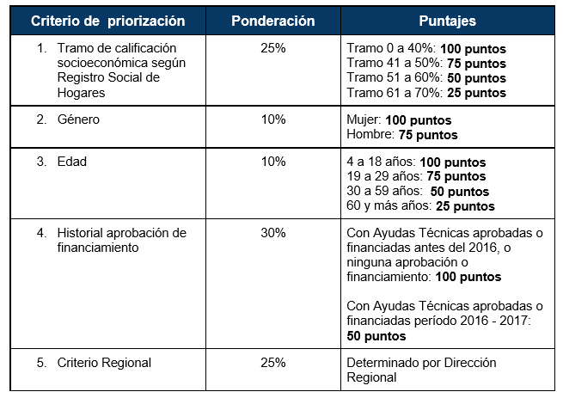

Los casos correspondientes al “Programa Chile Solidario / Seguridades y Oportunidades” contarán con 6 criterios de priorización:
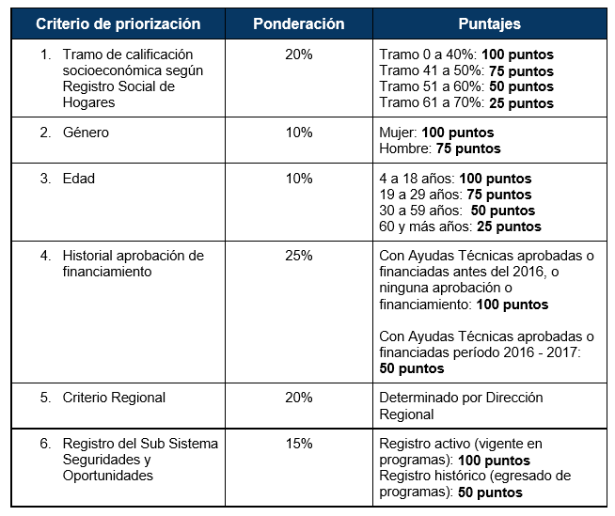
- ¿Qué es el “criterio regional” de priorización?
Conforme a lo señalado en las Orientaciones Técnicas 2020 de SENADIS, el “criterio regional” es una de las ponderaciones para la priorización de postulaciones en esta convocatoria, el cual fue determinado por cada Dirección Regional de SENADIS entre cuatro alternativas disponibles, las cuales son:

Nombre de criterio regional | Descripción | Puntaje
Comuna perteneciente a una de las áreas prioritarias de acción social (APAS) * | Mayor puntaje a las personas que viven en alguna de las 75 comunas pertenecientes a las áreas prioritarias de acción social (APAS). | Sí cumple: 100 puntos.  No cumple: 50 puntos.
Hogar unipersonal | Mayor puntaje a las personas que viven solos (hogares unipersonales). | Sí cumple: 100 puntos.  No cumple: 50 puntos.
Jefe/a de hogar | Mayor puntaje a las personas que son jefe/a de hogar. | Sí cumple: 100 puntos.  No cumple: 50 puntos.
Ruralidad | Mayor puntaje a las personas que viven en zonas rurales. | Sí cumple: 100 puntos.  No cumple: 50 puntos.
* Puede obtener mayor información sobre el Atlas de Acción Social y las áreas prioritarias en 75 comunas de Chile en:
http://www.desarrollosocialyfamilia.gob.cl/informacion-social/atlas-de-accion-social

- ¿Cuáles son los criterios de priorización en cada región?
A continuación se señalan los criterios regionales para esta convocatoria:

Región | Criterio regional seleccionado
Arica y Parinacota | Hogar unipersonal
Tarapacá | Ruralidad
Antofagasta | Ruralidad
Atacama | Ruralidad
Coquimbo | Comuna perteneciente a una de las áreas prioritarias de acción social (APAS)
Valparaíso | Jefe/a de hogar
Metropolitana | Hogar unipersonal
O’Higgins | Jefe/a de hogar
Maule | Ruralidad
Ñuble | Ruralidad
Bio Bío | Jefe/a de hogar
Araucanía | Ruralidad
Los Ríos | Ruralidad
Los Lagos | Ruralidad
Aysén | Ruralidad
Magallanes | Jefe/a de hogar
- ¿Cómo puedo conocer el puntaje de admisibilidad de mi postulación?
Podrá conocer el puntaje de admisibilidad de su postulación directamente en la plataforma de postulación.
- ¿Cómo puedo conocer el puntaje de corte de las postulaciones de mi región?
Podrá conocer el puntaje de corte de admisibilidad de postulaciones de su región directamente en la plataforma de postulación.

- Si mi postulación es admisible, ¿Qué significa?
Significa que la postulación cumple con los criterios mínimos de aceptación y de puntaje según el presupuesto regional, por lo que será derivada a una evaluación administrativa.
- ¿Que mi postulación sea admisible garantiza su financiamiento?
No, ya que su postulación aún debe ser aprobada en el proceso de evaluación administrativa.
- ¿Qué significa si mi postulación fue declarada inadmisible?
Que la postulación a una o más Ayudas Técnicas no accederá a la etapa de evaluación administrativa y por lo tanto no será financiada, por la o las razones indicadas a través de correo electrónico.
- Mi postulación es inadmisible, ¿Queda en una lista de espera?
No, si su caso resulta inadmisible no quedará en una lista de espera. Sólo serán financiados los casos que SENADIS declare admisibles y luego sean aprobados en su evaluación administrativa.
- Si mi postulación ha sido declarada inadmisible, ¿Puedo apelar?
Puede contactar a SENADIS si tiene dudas respecto del resultado de admisibilidad. Todas las consultas, informaciones o reclamos deben ser gestionadas a través de la sección “Contáctenos” de SENADIS, disponible en el sitio web institucional: http://contactenos.senadis.cl/ , para su debida identificación y respaldo.
- ¿Puedo postular a otros programas de SENADIS, si fui declarado inadmisible en el Programa de Ayudas Técnicas?
Podrá postular a otros programas de SENADIS, si cumple con los requisitos que éstos soliciten, como en el caso del Programa De Apoyo a Estudiantes con Discapacidad.
- ¿Cuál es el plazo de respuesta a las consultas y reclamos ingresados a través de http://contactenos.senadis.cl/ o por vía telefónica en la Dirección Regional respectiva?
El plazo de respuesta para las consultas es de 20 días hábiles y para los reclamos el plazo es de 10 días hábiles.
- ¿Cuáles son las etapas posteriores al proceso de admisibilidad?
Si tu postulación fue admisible, ahora se inicia un proceso de evaluación administrativa y de ser necesario te contactaremos por correo electrónico. A todos quienes pasen la etapa de evaluación administrativa se les solicitará una dirección de entrega, con lo cual se dará por aprobada la solicitud y se dará paso al proceso de adquisición y entrega de la ayuda técnica en el lugar señalado.

